Diseño de software

Suministro e implantación de una Plataforma Integral para la Gestión y el Procesamiento de datos genómicos en el Servicio Navarro de Salud
Business Unit: go to doc properties
Version 0.1
Last revised 2026-02-13
Status In Progress
Author Cristian.Requena@t-systems.com;D.PUN@t-systems.com;IBustamante@t-systems.com;ENRIC.PINSACH-LACRUZ@t-systems.com;Ionut-Mihai.Vladasel-Stania@t-systems.com;ANTONIO-JOSE.ROCAMORA-TERRES@t-systems.com
Protection category: Privacy Notes: go to doc properties

Imprint
Issued by
Legal Unit: go to doc properties
Industry Line/Service Line: go to doc properties
Address: go to doc properties
File name  p03-diseño de software.docx | Document number  Document Number: go to doc properties | Document name  Document Name: go to doc properties
Version  0.1 | Last revised  2026-02-13 | Status  In Progress
Author  Cristian.Requena@t-systems.com;D.PUN@t-systems.com;IBustamante@t-systems.com;ENRIC.PINSACH-LACRUZ@t-systems.com;Ionut-Mihai.Vladasel-Stania@t-systems.com;ANTONIO-JOSE.ROCAMORA-TERRES@t-systems.com | Content checked by  Fehler! Fehlende Testbedingung.  Fehler! Fehlende Testbedingung. | Released by  Fehler! Fehlende Testbedingung.  Fehler! Fehlende Testbedingung.
Contacts  Fehler! Fehlende Testbedingung. | Telephone / fax  Fehler! Fehlende Testbedingung. | E-Mail  Fehler! Fehlende Testbedingung.
Brief details
Fehler! Fehlende Testbedingung.
This document has been generated by Process Suite Generator 2.4.10 based on process meta-model 2.13.

Project Profile
Project Name | Project Owner | Project Manager | Project Start
Suministro e implantación de una Plataforma Integral para la Gestión y el Procesamiento de datos genómicos en el Servicio Navarro de Salud | Maria Ángeles Casas Galvan | Marta Garcia GIlabert | Project Start: go to doc properties
Customer | Project-ID | Business Unit | Project End
Customer: go to doc properties | ESPRGENNAV | Business Unit: go to doc properties | Project End: go to doc properties

Foreword
Fehler! Fehlende Testbedingung.

Tabla de contenido
Imprint 3
Foreword 5
Tabla de contenido 6
Listado de figuras 7
Listado de tablas 8
2.7.1 UC02.03. Asociación de ficheros S3 a peticiones 10
A Other applicable documents 26

Listado de figuras
Figura 2.1. Diagrama de clases de .7.1 UC02.. Asociación de ficheros S3 a peticiones 14

Listado de tablas
Tabla .1 Asignación de componentes 20

Introducción
Fehler! Fehlende Testbedingung.

Vista general

Purpose of the Software System Component

Software Categories

External Interfaces

Performance Features

Requerimientos cubiertos

Variabilidad

Casos de uso de sistema realizados

UC02.XX. Asociación de ficheros S3 a peticiones
Atributo | Descripción
ID | UC02.03
Nombre | Asociación de ficheros S3 a peticiones
Objetivos | .
Caso de uso cubierto | UC02.03
Prioridad | Media
Precondiciones | - El fichero a vincular existe en el bucket S3 al que puede acceder tomic-engine.  - El estudio al que vincular el fichero existe.
Postcondiciones | - Se persisten los metadatos del fichero en MongoBD.  - Se persiste la URL S3 en MongoDB.
Actores / interfaces involucrados | El caso de uso se invoca por parte del proceso Kafka de importación de datos.

Descripción de la implementación
Este caso de uso se desarrolla como una extensión a la funcionalidad existente de OpenCGA.
El software base permite el uso de dos orígenes de ficheros: ficheros locales y ficheros de Azure Blob Storage, aunque el soporte de los segundos es limitado.
La extensión permite el uso transparente de ficheros persistidos via protocolo S3, tanto en el servicio cloud de AWS como en otros servidores compatibles. Aunque el desarrollo se focaliza en S3, también se añade una clase para tratar rutas de MinIO.
A tal efecto, se realiza una implementación que conserva la capa base del producto OpenCGA, añadiendo un condicionado para tratar las rutas de S3 y MinIO, que se identifican mediante el protocolo indicado al inicio de la URL.
- file:// u otros paths locales à Tratamiento estándar.
- s3:// à Tratamiento mediante el nuevo conector S3.
- minio:// à Tratamiento mediante el nuevo conector MinIO.
Esta implementación base de persistencia se desarrolla en el módulo opencga-storage-core, y el tratamiento se realiza en la clase IOConnectorProvider, ya existente, consiste en la adición de un condicionado que instancia las nuevas clases AWSS3Connector.
La nueva clase AWSS3Connector (y su análoga MinIOConnector) centraliza la gestión y acceso al sistema de persistencia de ficheros S3, obteniendo los valores de conexión al mismo desde el fichero de configuración de persistencia YAML, que incluye los siguientes ajustes bajo la clave io.connectors.s3:
Clave | Valor
class | org.opencb.opencga.storage.core.io.managers.AWSS3Connector
chunkSize | Tamaño del bloque de datos, en bytes, obtenido en cada petición a S3. Por defecto, 2097152 (2MBytes).
endpoint | URL del servidor S3.
región | Región del servidor S3.
accessKey | Clave de acceso para autenticar y autorizar.
secretKey | Secret de la clave de acceso.

Esta implementación contiene un método público para cada una de las operaciones realizables en S3, y gestiona los streams de datos de cada una de ellas para realizar las acciones haciendo un uso eficiente de memoria.
Esta nueva capacidad desarrollada en la capa de persistencia se utiliza en el módulo de gestión del catálogo, opencga-catalog, en el que se modifica la codificación original para añadir un conjunto de aspectos necesarios para el tratamiento de ficheros remotos:
- Clases IOManagerFactory y CatalogManager: forzar la carga del fichero de configuración desde la ruta local. Gestión de rutas S3.
- Nueva clase IOConnectorIOManager: añade precondiciones y gestión de errores.
- Clases FileManager y FileUtils: distinción entre rutas remotas y locales.
- Clase FileMongoDBAdaptor: permitir el uso de rutas remotas.
- Clase FileMetadataReader. Creación de métodos de lectura de metadatos para evitar el uso de la clase SamReader de HTSJDK, que no es compatible con los InputStream necesarios para tratar con ficheros remotos. Gestión específica del cierre de los inputstreams para evitar problemas de rendimiento.

Persistencia
Este caso de uso no modificará el mecanismo de persistencia en base de datos existente en OpenCGA.

Interfaces
Este caso de uso dispone de una nueva interfaz contra el servidor compatible con AWS S3.
La configuración de esta interfaz se realiza mediante el fichero storage-configuration.yml:
io:
connectors:
s3:
class: "org.opencb.opencga.storage.core.io.managers.AWSS3Connector"
chunkSize: "${AWS_CHUNK_SIZE}"
endpoint: "${AWS_ENDPOINT}"
region: "${AWS_REGION}"
accessKey: "${AWS_ACCESS_KEY_ID}"
secretKey: "${AWS_SECRET_ACCESS_KEY}"

minio:
class: "org.opencb.opencga.storage.core.io.managers.MinIOConnector"
endpoint: "${MINIO_ENDPOINT}"
region: "${MINIO_REGION}"
accessKey: "${MINIO_ACCESS_KEY}"
secretKey: "${MINIO_SECRET_KEY}"
Es necesario que la aplicación disponga de conectividad contra el servidor AWS S3 definido mediante el valor de endpoint.
Por otra parte, en caso de no disponer de estos valores configurados en el fichero YML, la aplicación intenta obtenerlos a partir de las variables de entorno definidas entre las llaves {}.

Diagrama de clases
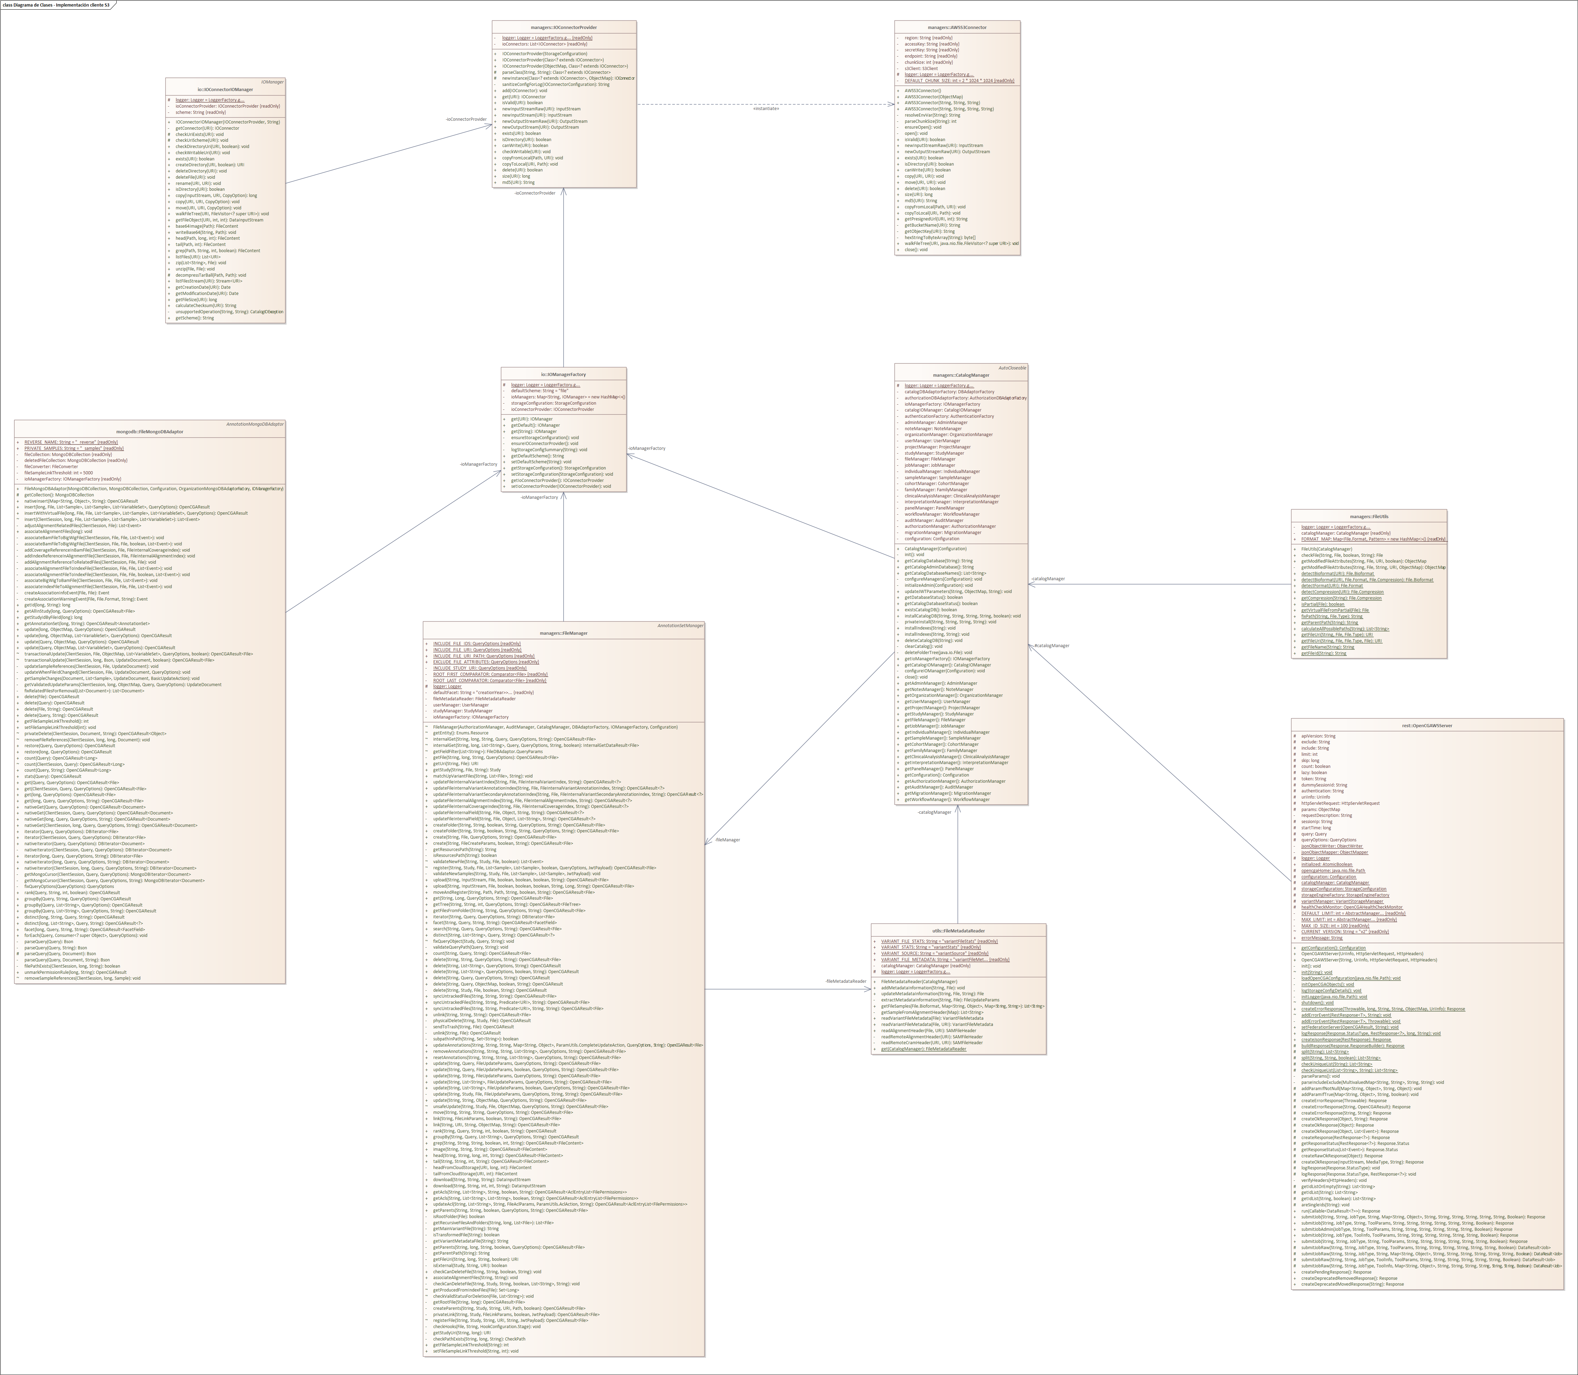
Figura 2.1. Diagrama de clases de 2.7.1 UC02.03. Asociación de ficheros S3 a peticiones

Diagramas de secuencia
Este diagrama muestra la secuencia general del encaje de la clase AWSS3Connector en OpenCGA, así como la visión a alto nivel del flujo de datos de la operación de enlace de un fichero a un caso clínico.
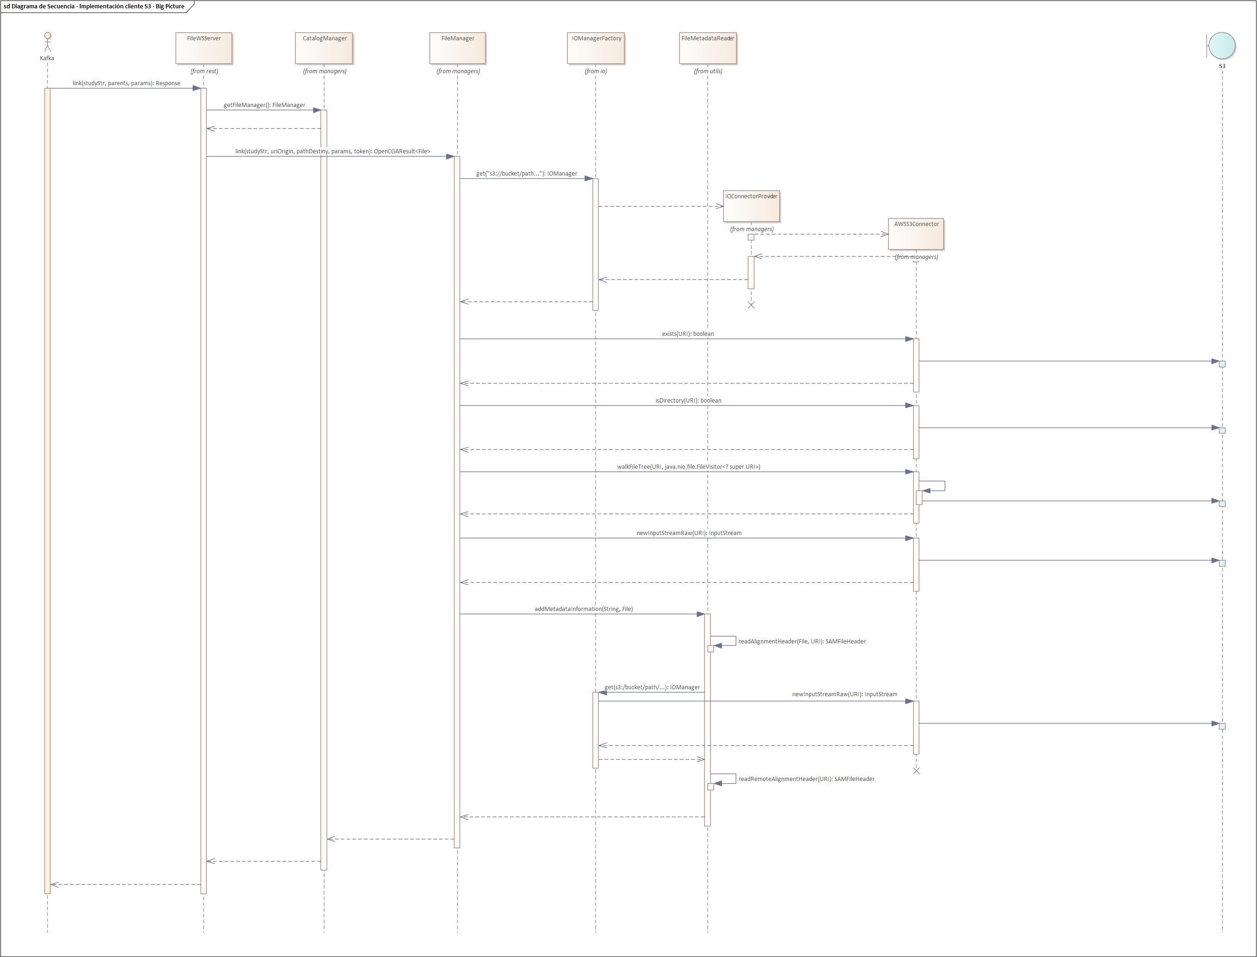

El siguiente diagrama detalla la implementación de la clase AWSS3Connector, así como los métodos remotos de AWS S3 consumidos desde esta.
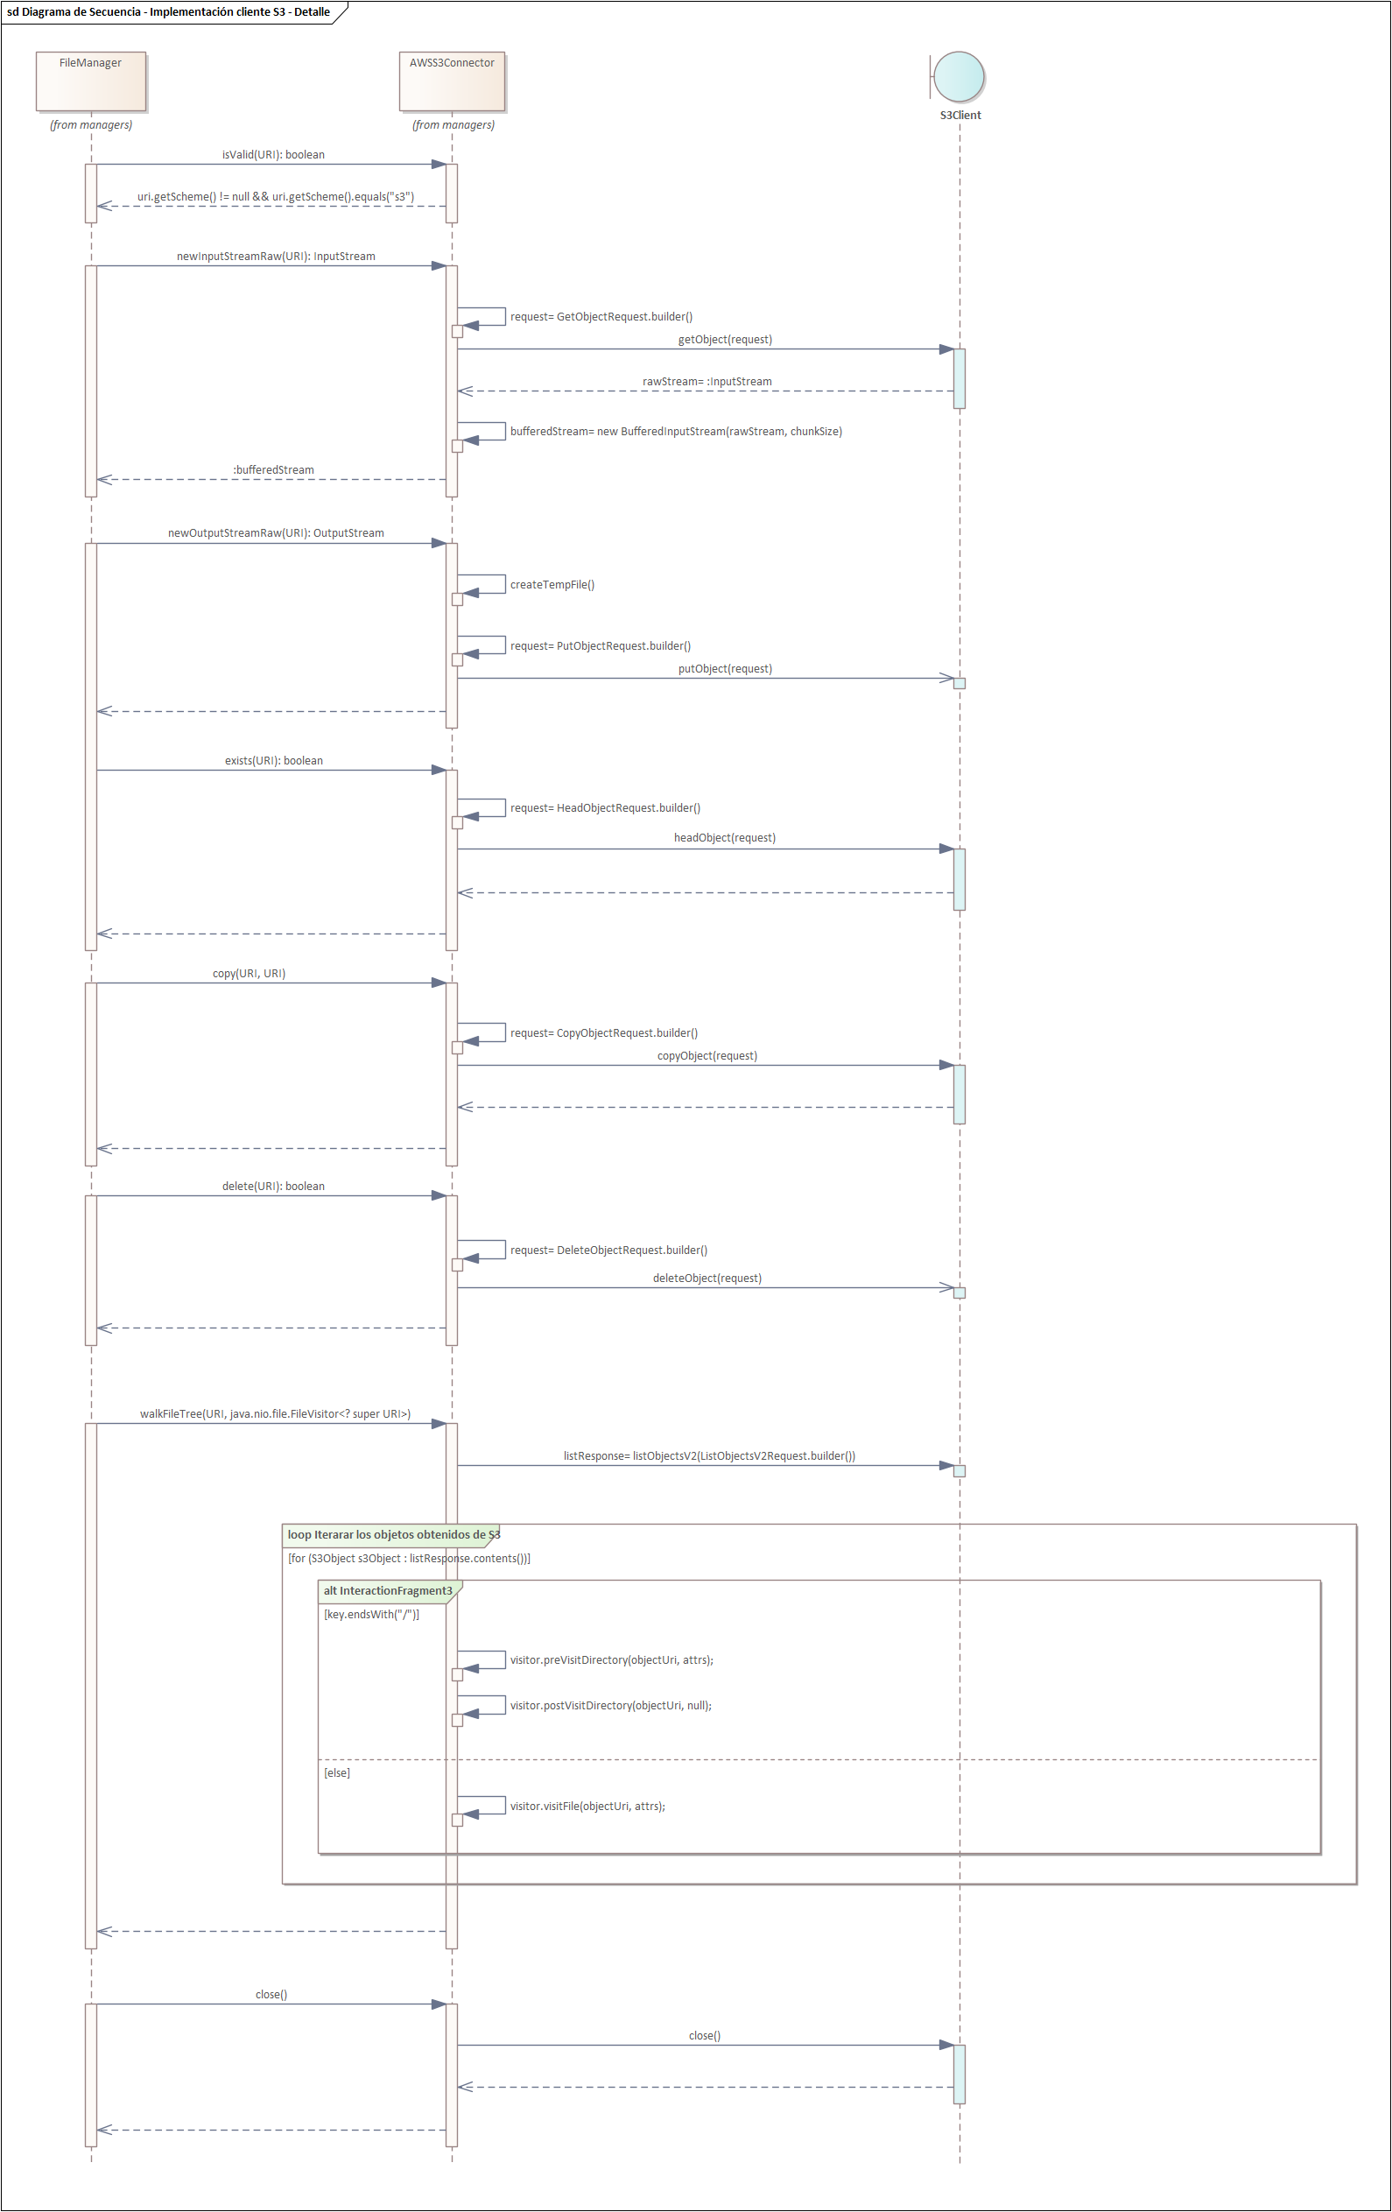

Diálogos
Esta implementación no dispone de diálogos.

API y endpoints
Atributo | Valor
Path | /webservices/rest/v4/files/link
Método | POST
QueryParams | studyStr | String
 | parents | Boolean
PathParams | Ninguno

Body:
{
"uri": "s3://nombre_bucket/path/fichero.bam ",
"path": "directorio_destino",
"description": "",
"creationDate": "",
"modificationDate": "",
"virtualFileName": "",
"relatedFiles": [],
"status": null
}

UC02.03. Asociación de ficheros a peticiones
Atributo | Descripción
ID | UC02.03
Nombre | Asociación de ficheros a peticiones
Objetivos | Acción del usuario en TPI Request para vincular/asociar ficheros a una petición.
Caso de uso cubierto | UC02.03
Prioridad | Media
Precondiciones | - El fichero a vincular existe en el bucket S3 al que puede acceder tomic-engine.  - El estudio al que vincular el fichero existe.  - Búsqueda de ficheros por tag sample_{sampleId} funciona correctamente  - Búsqueda de ficheros por tag run_{runId} funciona correctamente  - Usuario puede seleccionar múltiples ficheros para asociar  - Asociación persiste en TCatalog  - Desencadena procesos posteriores automáticamente
Postcondiciones | - Se persisten los metadatos del fichero en MongoBD.  - Se persiste la URL S3 en MongoDB.
Actores / interfaces involucrados | - Usuario del servicio de genética encargado de la creación manual de peticiones (TPI Request)  - TPI Request  - TCatalog

Backend

Descripción de la implementación
Este caso de uso contempla varias etapas en el proceso. Se desencadena mediante una acción manual en el frontend de la interfaz de usuario.
Para gestionar las diferentes etapas que pueden darse en la asociación de ficheros se hace uso de la máquina de estados interna dentro de tpi-request-backend.
Las etapas que se tienen son las siguientes.
- Persistencia de la asociación de ficheros a la petición
- Catalogación de ficheros
- Creación de entidades individuo y muestra
- Vinculación de ficheros a la muestra

La primera etapa no se gestiona dentro de la máquina de estados si no como una acción individual, en la que el usuario puede ir asociando ficheros a la petición, mientras se esté en el estado de validación de ficheros.
El flujo actualmente no contempla un estado de error, si no que se recupera de estados intermedios con una lógica de comprobación del estado actual de las entidades en el catálogo.
Se ha optado por esta solución al ser más resiliente y adaptada a las diferentes casuísticas que se pueden dar. El flujo dentro de la máquina de estados queda descrito a continuación.
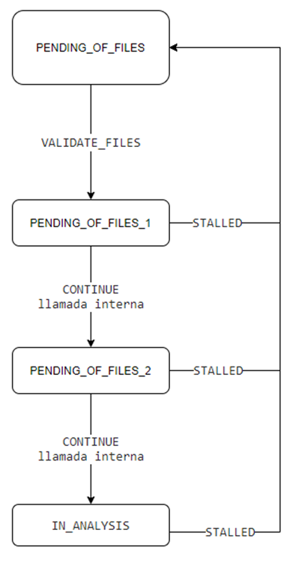

En el caso de que sea necesario el componente estaría preparado para gestionar reintentos y recuperación a partir de un estado intermedio. Una idea de flujo que podría darse sería el siguiente.
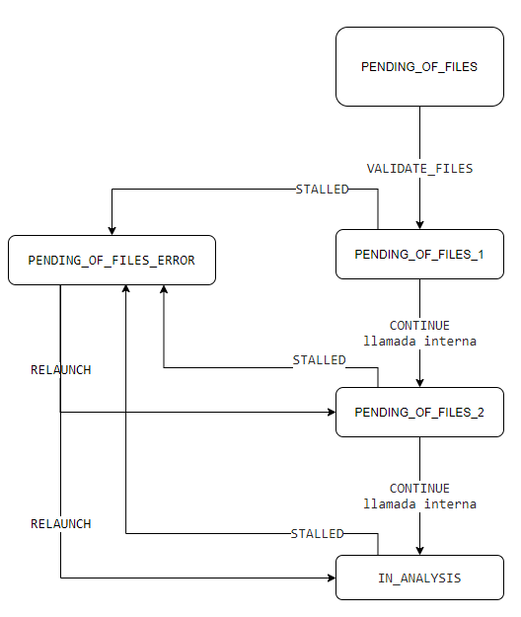

Persistencia
Para la persistencia se toma como base la premisa de que cada componente es maestro de ciertas entidades concretas en la Base de Datos.
Para la entidad Petición, se persiste en MongoDB como una colección request, dentro de la misma instancia compartida que utiliza tomic con el modelo de opencga. El maestro en este caso es tpi-request y los cambios se realizarán directamente en Mongo por él.
Las entidades correspondientes a ficheros, muestras, individuos son parte del modelo opnecga (files, samples, individual) y son gestionados por tomic-engine como su mastro, con lo que tpi-request hará de pasarela hacia los servicios expuestos por tomic-engine para su uso.

Interfaces
El tpi-request-backend tiene un enfoque de backend for fronted, por lo que hace de pasarela para los servicios que necesite el tpi-request-frontend. Para este caso de uso se implementan varios servicios pasarela hacia los de tomic-engine, siendo ahora las apis de éste una nueva interfaz utilizada por el componente de backend.
Igualmente se realiza una interacción directa con la base de datos para la entidad de la que es maestro el componente, request.
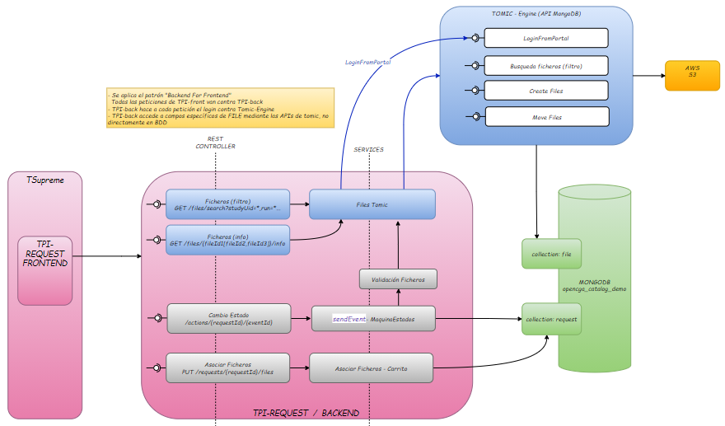
La implementación de las interfaces hacia servicios externos se realiza en capas estándar de una aplicación java spring.
A continuación un listado a alto nivel de las principales capas y clases.
CAPA Spring Repositories: Acceso a sistemas de datos
Package: es.tsystems.genomics.request.healthcare.services.repositories
Libraries: org.springframework.data.mongodb.repository.MongoRepository
Classes: RequestRepository

CAPA Clientes API Rest: Acceso a sistemas via api rest
Package: es.tsystems.genomics.request.integration.portal.clients
Libraries: org.springframework.http
org.springframework.web
Classes: FilesClient
IndividualClient
SamplesClient
CAPA Servicios: lógica de negocio
Package: es.tsystems.genomics.request.healthcare.services
Libraries: *
Classes: RequestStateMachineService
RequestStateMachineConfig
ActionsService
AnalysisClinicalService
FilesService
IndividualService
RequestCreator
RequestPreparationService
RequestService
SampleService
SampleTypeService
SequenceGeneratorService
ValidateService

Diagrama de secuencia
Para la secuencia de llamadas se presenta el siguiente diagrama simplificado en el que no se detallan las posibles bifurcaciones del flujo en las llamadas, si no una mera representación de los posibles métodos invocados y el orden.
El detalle de la lógica se puede observar en los diagramas de actividad posteriores.
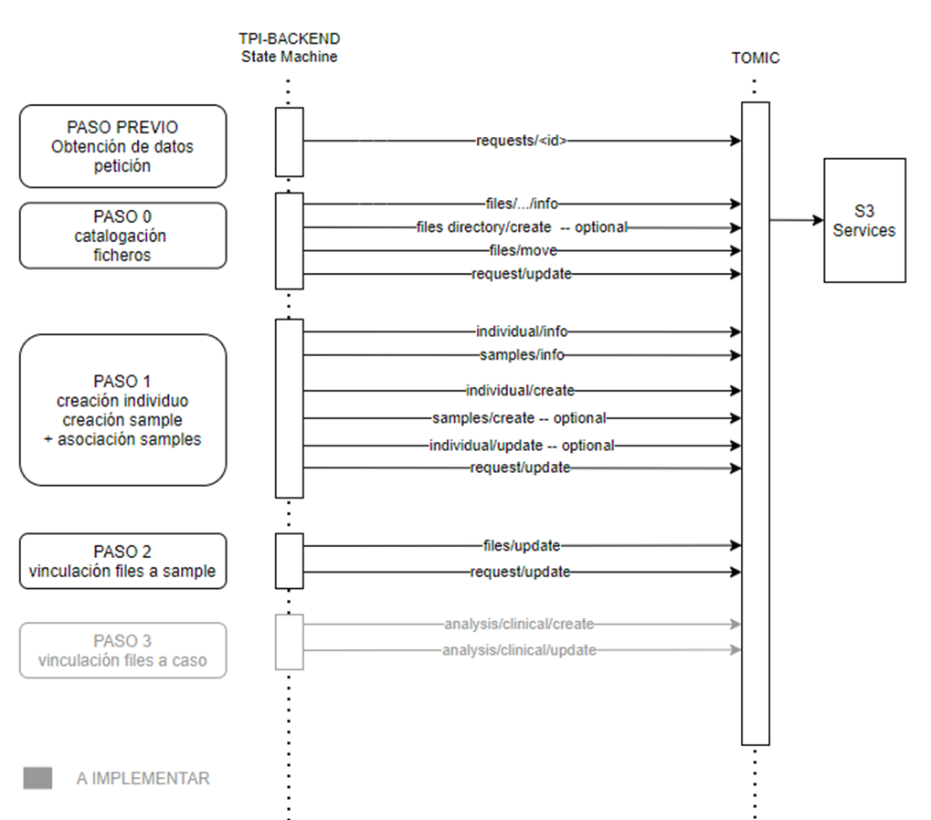

Diagramas de actividad
Se han contemplado las diferentes casuísticas y realizado un diseño enfocado en la minimización de invocaciones hacia tomic. Para ello se han tenido en cuenta las siguientes particularidades de las interfaces existentes de Opencga:
- Sample Create
  - No se pueden asociar ficheros a una muestra en este paso
  - Si se informa individuo tiene que estar creado
- Sample Update
  - No permite la asociación de ficheros, se hace con files/update
- Individual Create
  - Se puede informar de un sample para su creación (en body)
  - Se puede informar de un sample para su vinculación (query param samplesAction=ADD)
- Files Update:
  - Se pueden vincular a N ficheros, N samples.

Los siguientes diagramas de actividad corresponden a la lógica de las etapas descritas en apartados anteriores.
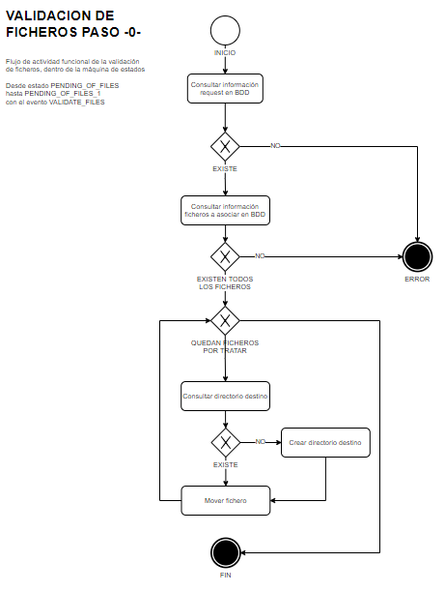

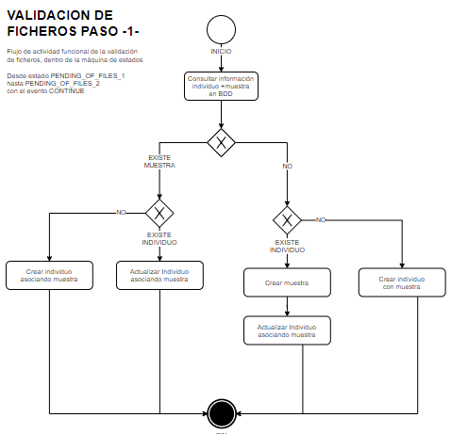
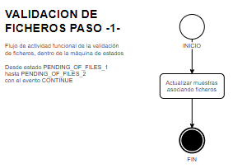

API y endpoints
Atributo | Valor
Path | /webservices/rest/v4/files/link
Método | POST
QueryParams | studyStr | String
 | parents | Boolean
PathParams | Ninguno

Frontend

Otros

Restricciones generales

Conceptos y componentes empleados

Convenciones

Otras restricciones generales

Modelo de componentes

Estructura interna

Component name | Software category | Used in use case
Tabla 4.1 Asignación de componentes

Description of the Local Software Components / Units

Interface Descriptions

Behavior Model

Data Model

Implementation Model

Design Decisions

Open Issues

Software Component [n]
$$$INSERT_HERE$$$
- Other applicable documents

- List of Abbreviations
Abbreviation | Description

References
<The following entries serve as examples only, they can be deleted>.
[CIP] Feedback page of T-Systems PA Digital Solutions Process Management
https://process-support.t-systems.com/process-suite/feedback.html
[ProcessSuiteGenerator] T-Systems tool for providing project-specific tailored method descriptions (SE Book, PM Book, …). The tool contains the functionality of the separate tool [Property Setter] for editing document properties for all templates used in a project. Details and download at: https://seu30.gdc-dmst01.t-systems.com/confluence/display/OPALPSG#Home-PSG.
[Property Setter] T-Systems tool for editing document properties of Microsoft Office documents. Downloadable at:
https://seu30.gdc-dmst01.t-systems.com/confluence/display/OPALPSG#Home-PS
[Template Guideline] Cookbook how to deal with T-Systems document templates for Microsoft Word, built into all general OPAL Word based document templates (like SE Book and PM Book templates). Contains description of T-Systems ribbon “Format”:
http://sebook.t-systems.com/en/current/docs/00-common-documents/master-templates/Guideline-Template-en.docm

Change History / Release Notes
Version | Last revised | Author/Editor | Reason | Changes/Comments

Distribution List
Name | Function/Company

Authorization
Customer |  | Contractor
Name: |  | Name:
Function: |  | Function:
Date: |  | Date:
Signature: |  | Signature:

